Исследовательская работа
на тему:

«Можно ли получить кристалл
в домашних условиях?»

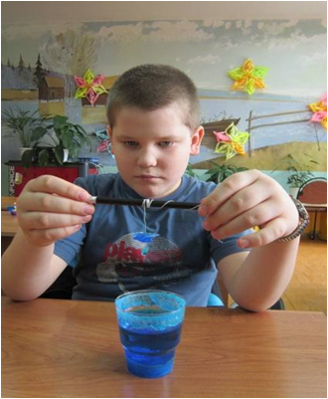

Выполнил: Пискунов Денис Сергеевич
МКОУ Ловецкая СОШ, 3 класс

Руководитель: Девяшова Ольга Алексеевна

2015 г

Оглавление:
- Введение…………………………………………………..3
- Что такое кристаллы?.........................................................4
- Разнообразие кристаллов...................................................4
- Как образуются кристаллы?...............................................5
- Получение кристаллов в домашних условиях…………..6
- Заключение………………………………………………..10
- Выводы…………………………………………………….10
- Литература…………………………………………………11

ВВЕДЕНИЕ

Актуальность темы.

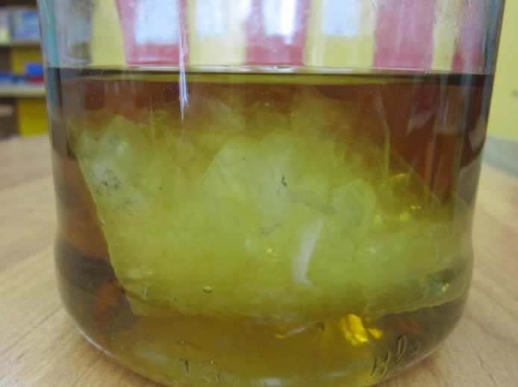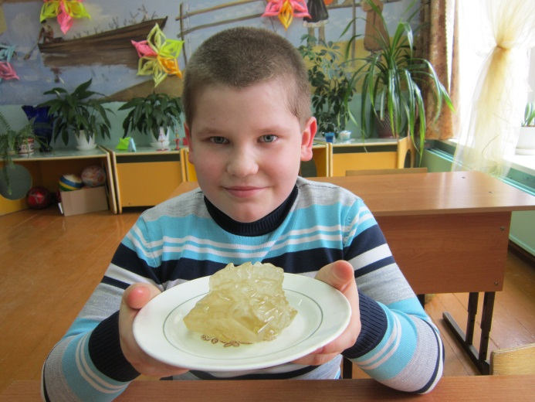

Я хочу вам рассказать, как необычный камень - «кристалл» обнаружила моя мама в банке с вареньем. Это сейчас я знаю, что это – кристалл, а тогда даже не мог представить, что это и как он попал в банку с вареньем.
В декабре я сильно простудился. Мама долго лечила меня всевозможными лекарствами, которые выписывал врач, но кашель не проходил. И тогда мама решила меня полечить ещё одним народным средством " Русским женьшенем». Это варенье, сваренное из цветов и листьев одуванчика. Когда мама достала банку с вареньем, на дне ее я увидел необычный «камень». Мама и я были очень удивлены. Мы достали его и долго любовались им. Меня мучили вопросы: что это такое и как он мог попасть в банку? И тогда я решил побольше узнать об этом, а потом рассказать своим друзьям.

Цель исследовательской работы.
Сладкий камень в растворе сахара – это кристалл.
Цель исследования – изучение процесса выращивания кристаллов.

Гипотеза исследования:
1.Предположим, что кристаллы -это не только сладкий камень в сладком растворе сахара.
2. Возможно, что получить кристаллы можно и в домашних условиях.
Задачи исследовательской работы.
Для достижения поставленной цели мне необходимо решить следующие задачи:
1. Узнать больше о кристаллах.
2. Выяснить - из каких веществ можно вырастить кристаллы в домашних условиях.
3. Проследить за ростом кристаллов.

Объект исследования: кристалл.
Предмет исследования: получение кристалла в домашних условиях.
Методы исследования: анализ научной литературы, опыты, наблюдение, обобщение.

План исследования:
1.Узнать, что такое кристалл и как он образуется.
2. Вырастить кристалл в домашних условия.
Что такое кристалл?
Кристаллы — это твёрдые вещества, имеющие естественную внешнюю форму правильных многогранников.
Каждое вещество состоит из маленьких частиц (молекул или атомов). Можно назвать их кирпичиками. Обычно в веществе кирпичики разные и по-разному соединяются друг с другом, т. е. получаются странные узоры. А в кристалле кирпичики одинаковые, они одинаково соединяются друг с другом, повторяются в точно такой же последовательности по всему веществу, т. е. получаются узоры правильной формы. Благодаря такой повторяющейся структуре кристаллы сами могут принимать странные и интересные формы.
Разнообразие кристаллов
Кристаллы встречаются нам повсюду: создаем приборы и изделия из кристаллов, широко применяем их в технике и в науке, едим кристаллы, лечимся ими, находим кристаллы в живых организмах, выходим на просторы космических дорог, используя приборы из кристаллов.
Твёрдые тела, из которых мы строим дома и делаем станки, вещества, которые мы употребляем в быту, – почти все они относятся к кристаллам.
Если посмотреть на простой камень в микроскоп, то можно увидеть, что почти каждый камень состоит из маленьких кристалликов.
Песок и гранит, поваренная соль и сахар, алмаз и изумруд, медь и железо – всё это кристаллические тела.
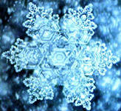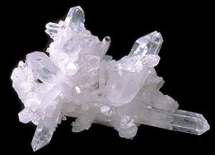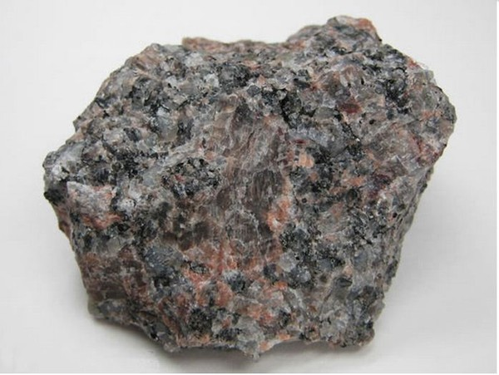
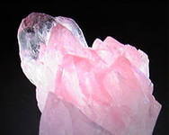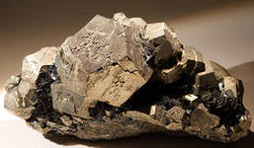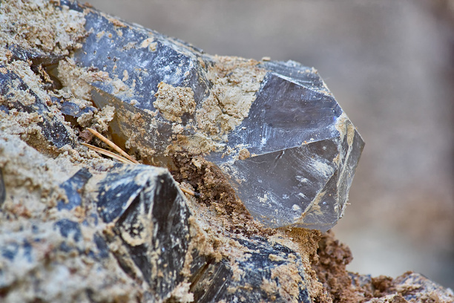
Моё предположение, что кристаллы -это не только твердый камень в сладком растворе, оказывается кристаллы окружают нас повсюду. Многие из самых обычных веществ вокруг нас - представляют из себя кристаллы.

Как образуются кристаллы?
Образование кристалла - это постепенное "налипание" молекул вещества на мелкий кристалл. Сначала образуется маленький кристалл – затравка. Во время налипания молекул на затравку кристалл растёт.
Я узнал, что существует три вида образования кристаллов: из расплавов, из растворов и из насыщенных паров.
1. В застывающем расплаве образуются кристаллические зародыши, из которых вырастают маленькие кристаллики.
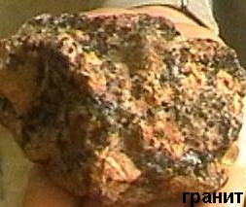

2.Из насыщенных растворов получают кристаллы поваренной соли, медного купороса, сахара. 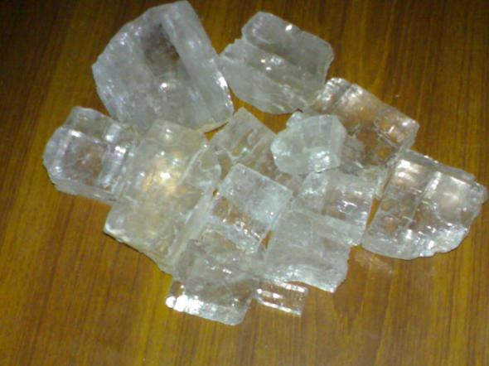 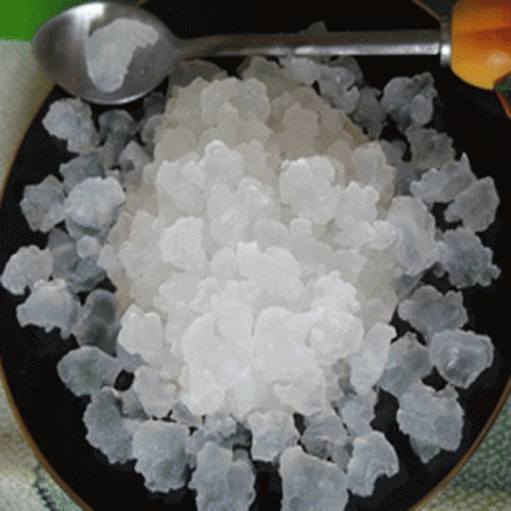
3.Из насыщенных паров образуются снежинки, узоры на стекле, иней на ветках деревьев.
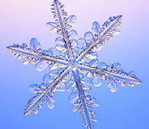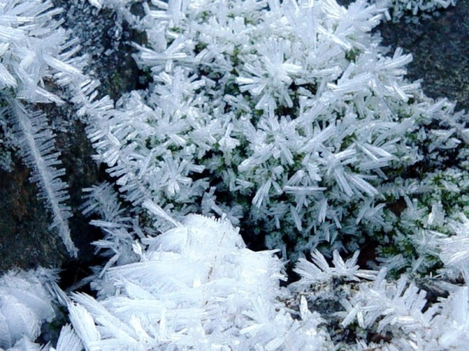

Получение кристалла в домашних условиях
Я предположил, что получить кристаллы можно и в домашних условиях. Изучив литературу, я выяснил, что в домашних условиях кристаллы можно получить из различных веществ, которые можно купить в обычном магазине: поваренной соли, морской соли, соды, медного купороса.
Из литературы я узнал, как вырастить кристаллы из этих веществ.

Опыт – 1
Цель: получить кристаллы из поваренной соли.
Для этого мне понадобилось:
- Ёмкость.
- Поваренная соль.
- Палка для перемешивания раствора
- Фильтровальная бумага
- Пуговица или 1 кристаллик соли.
- Нитка.
В стеклянную банку я налил холодной чистой воды. Туда небольшими порциями добавил соль и перемешал.

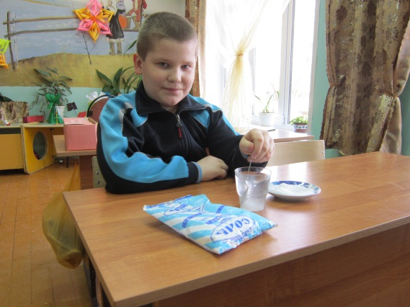
Соль нужно сыпать до тех пор, пока она не перестанет растворяться в воде (раствор становится пересыщенным). Полученный раствор процедил через фильтровальную бумагу. Смесь вылил в ёмкость, где в последующем вырастет кристалл.
Привязываем к нитке «затравку», на основе которой вырастет кристалл. Это может быть крупный кристаллик соли или пуговица, предварительно намоченная в соляном растворе и затем высушенная. В качестве «затравки» нельзя использовать металлические элементы (медную проволоку, гайки, монеты). А я взял проволоку, на неё надел нитку и сформировал фигурку в виде бабочки. С другой стороны прикрепил карандаш и опустил нитку с «затравкой» в ёмкость.
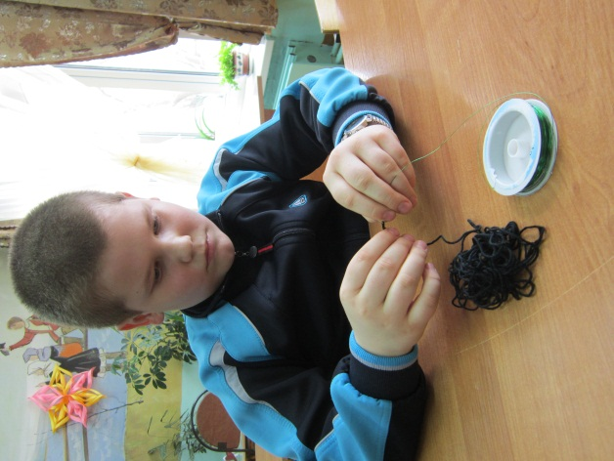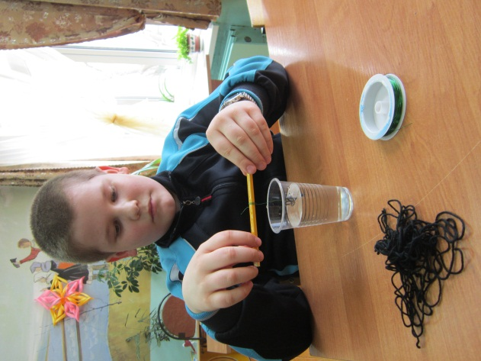
Ёмкость с раствором я поставил на тумбочку.
Через несколько дней я обнаружил, что проволока с нитью обросла маленькими кристаллами и на дне тоже появились небольшие кристаллы. Края ёмкости были покрыты «инеем» из кристалликов соли. С каждым днём кристаллы становились всё больше и больше.
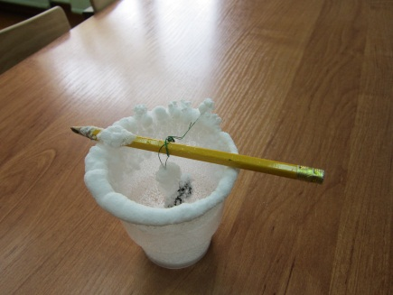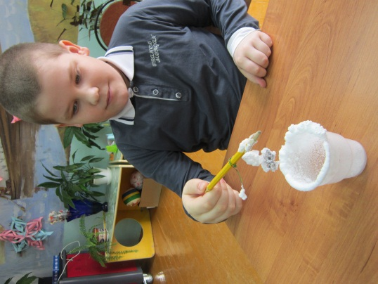

Результат: я вырастил первые кристаллы из поваренной соли и пронаблюдал за тем, как они растут.
Чтобы кристалл из соли выглядел более красиво, был долговечным и не высушивался, я взял у мамы закрепитель для лака и им покрыл кристалл.
Такие кристаллы можно выращивать из цветной соли, морской соли, сахара, медного купороса.
Опыт 2.
Цель: получить кристаллы поваренной соли, подкрашенной бриллиантовой зеленью («зеленкой»).
Следующий кристалл я решил вырастить из поваренной соли, но подкрашенной «зеленкой». Сначала я проделал все то же самое, что и в первом опыте. А потом в солевой раствор я добавил несколько капель «зеленки».
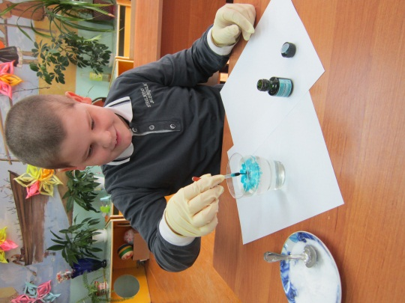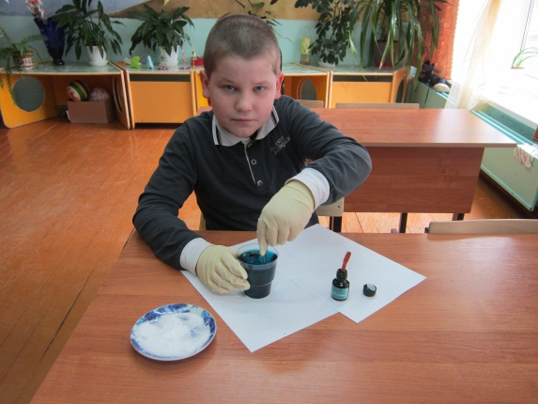
Работал я в резиновых перчатках, т.к. раствор «зеленки» может окрасить руки. Поставил стакан с раствором на тумбочку. Через несколько дней я заметил, что на стенках стакана и на нитке появились маленькие кристаллики, и они были белого цвета, а раствор в стакане оставался зеленым.

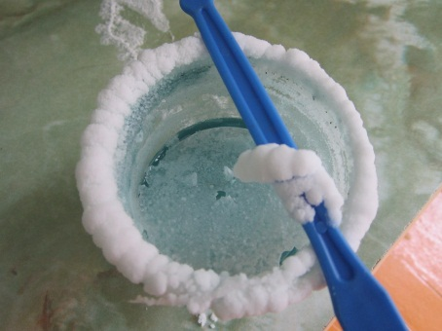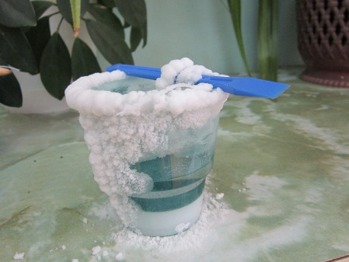

Результат: я вырастил другие кристаллы поваренной соли (покрашенной «зеленкой), но они были белые.

Опыт 3.
Цель: получить кристаллы из медного купороса и сравнить их с кристаллами поваренной соли .
И следующий кристалл я решил вырастить из медного купороса. При работе с медным купоросом необходимо помнить, что это химический реактив, поэтому работать с ним нужно под наблюдением взрослых. В этом опыте мне помогал мой учитель.
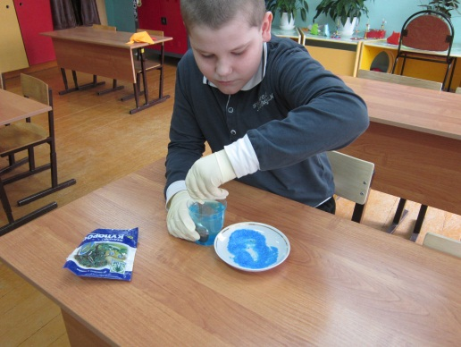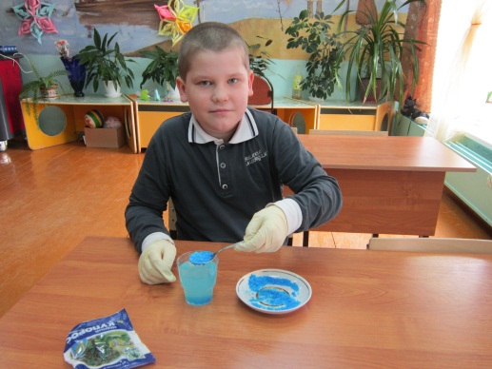

Через трое суток после начала опыта на нитке появился кристалл медного купороса, похожий на драгоценный камень. С каждым днём кристалл становился всё больше и больше.
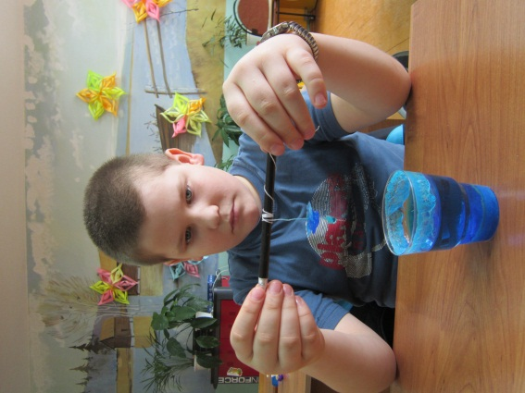

Результат: выросли кристаллы голубого цвета.

Сравнив эти три опыта, я сделал вывод:
- Из медного купороса образуются кристаллы голубого цвета.
- Растут кристаллы медного купороса быстрее, чем кристаллы поваренной соли.
- У кристаллов медного купороса грани четкие прямые, а у кристаллов поваренной соли, напоминают крупинки.
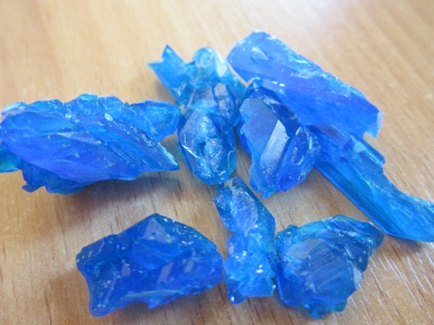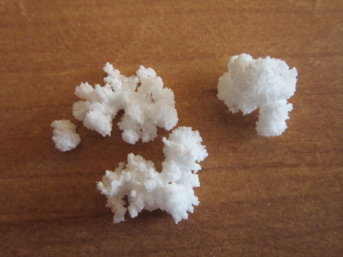

Заключение
Меня очень заинтересовали опыты по получению кристаллов. Я вырастил кристаллы из поваренной соли и из медного купороса.
Я узнал, что кристаллы очень полезны для человека. В некоторых случаях без них не обойтись. Например, если нужно разрезать камень, не обойтись без алмаза, а если нужно сделать часы, то не обойтись без рубина.
Мне самому удалось вырастить кристалл

Выводы:
В результате исследования мои гипотезы подтвердились:
- Действительно, кристаллы окружают нас повсюду.
- Кристаллы можно получить из некоторых веществ в домашних условиях, только нужно знать способы их выращивания и необходимо соблюдать технику безопасности при работе с веществами.
- Я вырастил кристаллы из поваренной соли и из медного купороса.
- Я планирую вырастить кристаллы и из других веществ.
- Возможно, есть способы изменять цвет кристаллов, но я о них пока не знаю.
- Это и будет объектом моего следующего исследования

Литература
1.Ольгерт Ольгин Чудеса на выбор, или Химические опыты для новичков М.: Детская литература 1986.
2.Алексинский В. Н. Занимательные опыты по химии: учебное пособие / В.Н. Алексинский, – М.: Просвещение, 1995 г
3.Большая детская энциклопедия: Химия, сост. К. Люцис. М. : Русское энциклопедическое товарищество. 2000.
4.Энциклопедия для любознательных «Что, зачем и почему? » М. : Махаон 2012.
5.http://www.waynesthisandthat.com/crystals.htm#fast – fast
6.http://www.crystalgrowing.com/index_e.htm
7. http://www.kristallikov.net/

11

